УДК 533.521 (575.2) (04)

М.К. Боромбаев, У.К. Сатыбалдиев, Е.А. Бубнов

ЭЛЕКТРОМЕХАНИЧЕСКИЙ ИНВЕРТОР

В данной работе приведены результаты разработки и изготовления электромеханического инвертора, результаты проведения юстировки, балансировки и оптимизации его работы.

Введение.
В настоящее время барьерный разряд находит все большее практическое применение в науке и технике как средство получения плазменного состояния вещества [1]. Под барьерным разрядом понимают разряд, возникающий в газе под действием приложенного к электродам напряжения, при этом хотя бы один из электродов должен быть покрыт диэлектриком. Этот разряд характеризуется относительно высокой энергией электронов 4-5 эВ, и вместе с тем имеет низкую температуру газа Т_{г}≈500 К, которая близка к температуре электродов. Сам барьерный разряд существует в виде множества короткоживущих и мало интенсивных искрах – микроразрядах. Все эти свойства делают эффективным для осуществления реакций конденсации: получение озона, возможность проводить многие десятки органических и неорганических синтезов, плазмохимическое травление кремния и другие [2].
При всех этих качествах барьерный разряд имеет существенный недостаток, т.е. он имеет относительно низкую активную мощность.
Одним наиболее удобным и практичным способом увеличения мощности - является увеличение частоты питающего напряжения. Для этих целей используют инверторы – устройства, предназначенные для преобразования постоянного напряжения в переменное или импульсное напряжение повышенной частоты.
В данной работе рассмотрены:
- разработка электромеханического инвертора;
- изготовление и оптимизация его работы.

1. Способы увеличения мощности барьерного разряда.
Эти способы сводятся к следующим: увеличению удельной емкости барьера, оптимизации межэлектродного зазора, увеличению напряжения питания, повышению частоты следования разрядов, оптимизации скорости нарастания питающего напряжения.
Удельная мощность барьерного разряда приближенно может быть записана [1]:
$$W=4{νС}_{δ}U_{г}(U_{0}−U_{г})$$
$С_{δ}=\frac{q}{δ}$,
где: ν - частота питающего синусоидального напряжения с пиковой амплитудой U₀, U_{г} - напряжение горения разряда, d - межэлектродный зазор, C_{δ} - удельная емкость диэлектрического барьера толщиной δ и диэлектрической постоянной ε.
Из приведенных формул видно, что удельная мощность разряда W пропорциональна частоте ν, напряжению U₀, диэлектрической постоянной ε, обратно пропорциональна толщине диэлектрического барьера δ и нелинейно зависит от межэлектродного зазора d. Оптимизация межэлектродного зазора d позволяет повысить мощность разряда не более чем в 1,5 - 2 раза. Повышение диэлектрической постоянной ε ограничено величиной ε =10, ибо далее разряд переходит в иную неблагоприятную форму. Подбором материала с ε = 10 против обычной ε = 3 можно увеличить удельную мощность разряда W в 3 раза. Что касается уменьшения толщины диэлектрического барьера δ или повышения напряжения U_{0 ,} то здесь ограничения накладывает электрическая прочность барьера. Таким образом, оптимизация напряжения U₀, диэлектрической постоянной ε, толщины диэлектрического барьера δ, межэлектродного зазора d может позволить повысить удельную мощность разряда W не более чем в 10 раз.
Что касается оптимизации скорости нарастания напряжения питания влияющего на кинетику химических реакций в барьерном разряде то, как указывается в [1], наработка озона возрастает в 3 - 4 раза.
Наибольшая возможность увеличения удельной мощность W, это повышение частоты ν. Опыт показывает, что повышение частоты напряжения питания от 50 Гц до 5000-10000 Гц не ухудшает барьерный разряд по его физико-химическим параметрам, тогда как удельная мощность W растет пропорционально частоте ν. Следовательно, основной резерв ( 100 - 200 крат) повышения удельной мощности разряда заключается в увеличении частоты питающего напряжения, а в более общем виде - частоты следования разрядов.
Частота питающего напряжения может быть повышена с помощью серийных машинных преобразователей (400, 2400, 8000 Гц), либо по специальным электронным схемам. Трудности здесь больше технического характера и в дефицитности соответствующего оборудования.

2. Повышение частоты следования разрядов.
Здесь речь идет о повышении частоты следования разрядов без специального преобразователя частоты, т.е. при питании установки токами промышленной частоты 50 Гц.
Наиболее простой способ предложен в [3]. Сущность его заключается в следующем (рис.1). При включении источника питания 1 барьерный разрядник заряжается. Одновременно до того же потенциала зарядится искровой разрядник 5. При достижении на обкладках барьерного разрядника величины напряжения зажигания разряда в промежутке между электродами возбуждается барьерный разряд. При достижении на искровом промежутке напряжения пробоя происходит зажигание искры и емкость барьерного разрядника 3 разряжается сама на себя с выделением энергии в барьерном разряде. В дальнейшем процесс заряда и разряда барьерного разрядника повторяется. Искровой разрядник имеет межэлектродное расстояние, напряжение пробоя которого не более пикового напряжения высоковольтного источника и не менее напряжения зажигания барьерного разряда. Поскольку искровой разрядник настроен на определенную величину пробойного напряжения, процесс зарядки и разрядки барьерного разрядника происходит автоматически.
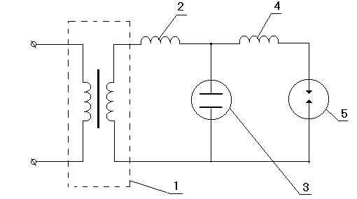

Рис.1. Электрическая схема питания барьерного разряда с управляющей искрой. 1 - высоковольтный источник питания переменного тока (50 Гц),
2, 4 - индуктивные ограничивающие ток сопротивления,
3 - барьерный разрядник, 5 - искровой разрядник.

Эксперимент показывает, что при искровом управлении частота следования разрядов увеличивается в 4 - 5 раз, во столько же раз возрастает и удельная мощность разряда.
Более перспективная схема (рис.2) управления частотой следования разрядов и скоростью нарастания импульса напряжения предложена в [4]. Барьерный разрядник 5 подключен к питающей электрической сети через пульт управления 2, высоковольтный трансформатор 3 и выпрямительное устройство 4. Последовательно с барьерным разрядником 5 включен коммутирующий прибор 6 с ограничивающим ток заряда емкости барьерного разрядника сопротивлением 7. Коммутирующий прибор 6 и ограничивающее сопротивление 7 вместе с барьерным разрядником 5 представляет собой зарядный контур емкости барьерного разрядника.
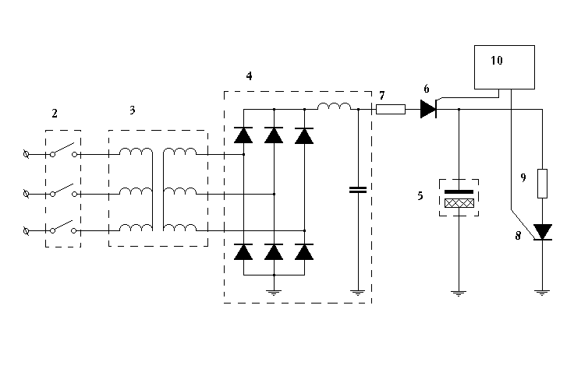
Рис.2. Электрическая схема импульсного питания барьерного разряда.

Параллельно с барьерным разрядником 5 включены второй коммутирующий прибор 8 и ограничивающее ток разряда емкости барьерного разрядника 5 сопротивление 9. Коммутирующий прибор 8, сопротивление 9 и барьерный разрядник 5 представляют разрядный контур. Управляющие электроды коммутирующих приборов 6 и 8 подключены к блоку управления 10. Сопротивления 7 и 9 могут быть индуктивными. Работа осуществляется следующим образом. На пульте управления 2 подключают высоковольтный трансформатор 3 к питающей сети. Переменное напряжение на выходе трансформатора 3 выпрямляется выпрямителем 4. Запускают блок 10, который открывает коммутирующий прибор 6. Через сопротивление 7 емкости барьерного разрядника 5 заряжаются до порогового значения напряжения зажигания барьерного разряда, после чего возбуждается барьерный разряд, и емкость диэлектрических барьеров заряжается практически до выходного значения напряжения выпрямительного устройства 4. После этого прибор 6 закрывается, а прибор 8 открывается, в результате чего емкость барьерного разрядника разряжается сама на себя. При этом накопленная в процессе заряда емкости барьерного разрядника энергия затрачивается на возбуждение разряда. Разрядный ток цепи ограничивается сопротивлением 9. После разряда емкости электрических барьеров барьерного разрядника 5 коммутирующий прибор 8 разрядного контура закрывается и процесс повторяется вновь. Сопротивление 7 зарядного контура и сопротивление 9 разрядного контура с учетом импеданса озонатора 5 выбираются из условия, что скорость изменения напряжения на барьерном разряднике находится в пределах 10⁵ - 10¹⁰ В/сек.
Преимуществом данного способа является возможность регулирования (повышения) мощности барьерного разряда за счет регулирования частоты следования разрядов. Вместе с тем, энергия, накопленная в процессе заряда емкости барьерного разрядника, при его разряде на себя выделяется в разрядном промежутке. Кроме того, использование выпрямленного напряжения повышает коэффициент мощности системы.

3. Электромеханический инвертор.
Описанная схема импульсного питания барьерного разряда (рис.2) с регулируемыми частотой следования разряда и скоростью нарастания напряжения, конечно, весьма перспективна. К сожалению, она слишком сложна в реализации, как в связи с необходимостью иметь высоковольтные (десятки киловольт) коммутирующие приборы (разрядники), так и многофункциональный блок электронного управления работой системы.
В связи с этим на данном этапе работы мы решили упростить задачу и повысить частоту следования разряда с помощью электромеханического инвертора. Идея электромеханического инвертора заимствована из принципа работы искрового радиопередатчика [5] (рис. 3).
Конденсатор С заряжается от трансформатора ИК и разряжается через дисковый разрядник Р. На радиостанции в Москве на Ходынке в 20-е годы прошлого века дисковый разрядник Р диаметром 0,7 м с зубцами по краям вращался со скоростью 1000-1200 об/мин. За счет большой частоты следования искровых разрядов удалось повысить мощность, излучаемую антенной.
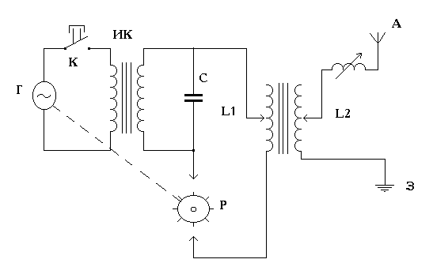
Рис. 3. Схема искрового передатчика с синхронным разрядником:
Г – генератор, К – ключ, ИК – трансформатор, С – конденсатор,
Р – разрядник, L₁ и L₂ - катушки самоиндукции, З – земля,А - антенна.
Предлагаемое устройство имеет два диска, расположенных на одной оси электродвигателя [6]. Диски идентичны и изготовлены из стеклотекстолита. На каждом диске имеется медное кольцо с отходящими от него лучами. Количество лучей 32. Принцип работы инвертора показан на рис.4.
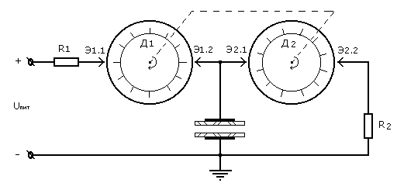
Рис.4. Принцип работы электромеханического инвертора.

Барьерный разряд БР питается от высокого постоянного напряжения U_{пит} (после выпрямления). Диски Д1 и Д2 на оси электродвигателя повернуты относительно друг друга так, что если на диске Д1 электроды Э1,1 и Э1,2 находятся против концов лучей, и здесь может произойти искровой разряд, то на диске Д2 электроды Э2,1 и Э2,2 находятся между двумя соседними лучами, и искровой пробой здесь невозможен. При повороте оси двигателя на некоторый угол (1/64 радиана) картина меняется на обратную. Теперь искровой пробой возможен на диске Д2, но запрещен на диске Д1. Таким образом, при вращении дисков последовательно открывается путь электрическому току от внешнего источника питания через ограничивающие (индуктивное) сопротивление R₁ искровой разряд на диске Д1к барьерному разряднику БР. Происходит зажигание барьерного разряда и зарядка емкости барьерного разрядника. В следующей момент при повороте дисков на 1/64 радиана происходит отключение барьерного разрядника от источника питания U₀ и открывается путь току от заряженной емкости барьерного разрядника БР через искровой разряд на диске Д2 и ограничивающее (реактивное) сопротивление R₂ на Землю. При этом заряженная емкость барьерного разрядника разряжается сама на себя и вновь зажигается барьерный разряд. Таким образом, частота следования барьерных разрядов равны ν=ν₀N, где ν₀ - частота вращения дисков, N - количество лучей (контактов) на дисках. В нашем случае N=32.
4. Конструкция электромеханического инвертора.
Два текстолитовых диска с медными кольцами и лучами, отходящими от них, посажены на ось электродвигателя. Диски помещены внутри кожуха изготовленного из плексигласа. Кожух и двигатель закреплены на стальной сварной раме. Во избежание сильной вибрации основание установки закреплено на массивной металлической плите (на рисунке не показано). На крышке и днище плексигласового кожуха установлены две пары электродов, искровых промежутков.
Диски инвертора изготовлены следующим образом: из фольгированного, с одной стороны, стеклотекстолита толщиной 3 мм были вырезаны два одинаковых диска диаметром 50 см. Затем, на фольгированной стороне каждого диска нарисованы лаком НЦ по одному кольцу шириной 3 мм и диаметром 30 см. От каждого кольца отходит по 32 луча длинной 5 см и шириной 3 мм. Остатки медной фольги стравили в азотной кислоте. Далее, диски посадили на ось электродвигателя и провели их юстировку и балансировку для уменьшения вибрации при вращении.
Юстировка заключалась в том, чтобы установить диски так, что их плоскости были перпендикулярны оси двигателя. Это достигалось тем, что фторопластовую втулку заменили на металлическую и поставили юстировочные прокладки.
Балансировка заключалась в устранении биения дисков. Это достигалось стачиванием дисков в некоторых местах с тем, чтобы получить равномерное и симметричное распределение массы по плоскости дисков.
В инверторе применен универсальный асинхронный электродвигатель марки УП-062 мощностью 250 Вт и максимальной частотой вращения 8000 об/мин (133 Гц). Частота вращения варьировалась путем изменения напряжения питания двигателя с помощью ЛАТРа и определялась оптическим методом с помощью оптопары и осциллографа.
Кожух инвертора изготовлен из листов плексигласа толщиной 5 мм. Габаритные размеры кожуха 640×640×140. Рама инвертора изготовлена из стальных труб и угольников. В центре квадратного основания отходят 4 стойки из угольников для крепления плексигласового кожуха.
Выводы.
- Разработан и изготовлен принципиально новый электромеханический инвертор.
- Проведена юстировка и балансировка дисков инвертора, что увеличило их частоту вращения.

Авторы выражают глубокую благодарность профессору Энгельшту В.С. за постановку темы и полезные обсуждения.

ЛИТЕРАТУРА
- Самойлович В. Г., Гибалов В. И., Козлов К. В. Физическая химия барьерного разряда. М.: МГУ, 1989, 176 с.
- Крапивина С. А. Плазмохимические технологические процессы. -Л.: Химия, 1982, 248 с.
- Энгельшт В.С., Ларькина Л.Т., Юданов В.А. Озонатор АС СССР, № 173358, 22.05.1992.
- Дмитриев А.В., Преснецов Г.В. Озонаторный пост АС СССР № 436564, 03. 07. 1975.
- Искровой передатчик. Большая советская энциклопедия. М.: 1963, Т. 18, 619 с.
- Боромбаев М.К. Применение барьерного разряда в плазменной технологии. // Физика. Приложение к вестнику ИГУ . –Каракол, 2004.

